**Documento de requisitos do sistema**

**PetCare**

Versão 0.1

Histórico de alterações

|  |  |  |  |
| --- | --- | --- | --- |
| Data | Versão | Descrição | Autor |
| 13.04 | 0.0 | Criação do documento de especificação de requisitos. | Jamile de Sousa |
| 29.04 | 0.1 | Descrição e detalhamento de requisitos funcionais e não funcionais, definição de termos e abreviações essenciais para leitura. | Jamile de Sousa |
| 03.05 | 0.2 | Adicionando diagramas UML | Everton Alex Thomas, Beatriz Rubini |
|  |  |  |  |
|  |  |  |  |
|  |  |  |  |
|  |  |  |  |

**Conteúdo**

1. **Introdução**

Este documento tem como objetivo especificar os requisitos do PetCare, fornecendo aos desenvolvedores do sistema todas as informações necessárias para sua construção e implementação, bem como aos usuários uma visão geral do produto a ser utilizado.

* 1. **Visão geral do documento**

Este documento é composto por seções além da introdução, como descrito abaixo.

Seção 2 – Descrição do projeto

Seção 3 – Requisitos funcionais

Seção 4 – Requisitos não funcionais

Seção 5 - Arquitetura do sistema: apresentação geral da arquitetura prevista do sistema, descrevendo atores, prioridades e fluxos de ações.

Seção 6 – Especificação (detalhamento) de requisitos do sistema: descrição dos requisitos funcionais e não funcionais de forma mais detalhada em comparação as seções 3 e 4.

Seção 7- Evolução do sistema: descrição mudanças e melhorias esperadas para o sistema.

Seção 8 – Encerramento

* 1. **Termos e abreviações**

Recomenda-se a leitura da definição dos seguintes termos, os quais estão presentes neste documento, visando uma melhor compreensão dos desenvolvedores, usuários e demais leitores:

RF: requisito funcional, classificando-se entre essencial, importante e desejável.

RNF: requisito não funcional.

RS: requisito do sistema (aborda requisitos funcionais e não funcionais de forma mais detalhada).

UML: Unified Modeling Language, linguagem de notação para expressar um sistema em forma de diagramas.

1. **Descrição geral do sistema**

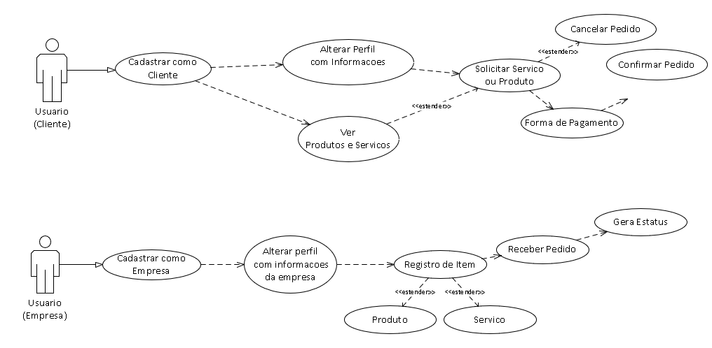

1. **Requisitos funcionais**
   1. [RF001] Cadastro de usuário

Prioridade: Essencial

Os usuários devem estar cadastrados e logados no sistema para realizarem compras e agendar serviços.

* 1. [RF002] Cadastro de empresa

Prioridade: Essencial

As empresas devem estar cadastradas para disponibilizar seus produtos e serviços.

* 1. [RF003] Cadastro de itens

Prioridade: Essencial

As empresas, ao estarem logadas no sistema, podem acessar um menu para registrar seus produtos e serviços em seu perfil.

* 1. [RF004] Cadastro de formas de pagamento

Prioridade: Essencial

Os clientes, ao realizarem pedidos de produtos, devem optar por uma forma de pagamento, podendo registrar informações para pagamento diretamente no aplicativo ou pagar para o entregador presencialmente.

* 1. [RF005] Pagamento, andamento e finalização do pedido (visão cliente)

Prioridade: Essencial

Os clientes, ao comprarem produtos de uma empresa, devem preencher a forma de pagamento e demais informações para entrega.

* 1. [RF006] Pagamento, andamento e finalização do pedido (visão empresa)

Prioridade: Essencial

Após a confirmação do pedido, permitir que o usuário seja capaz de verificar o andamento do seu pedido de acordo com o status disponibilizado pela empresa.

* 1. [RF007] Horário de funcionamento

Prioridade: Essencial

Uma empresa, ao criar seu perfil, deve indicar as disponibilidades de horário para que o usuário compreenda quando deve realizar pedidos ou agendar serviços.

* 1. [RF008] Cadastro de localização

Prioridade: Essencial

Um usuário, ao criar seu perfil, deve indicar a sua localização para encontrar produtos e serviços mais próximos.

1. **Requisitos não funcionais**
   1. [RNF001] Alteração de cor

Disponibilidade para alterar o modo do aplicativo entre claro e escuro.

* 1. [RNF002] Classificação de empresas

As empresas, ao realizar serviços e vender produtos, podem receber avaliações dos usuários e, consequentemente, serem recomendadas mais vezes.

* 1. [RNF003] Usabilidade

O usuário final tem maior facilidade na utilização do sistema por ser intuitivo em questões de design.

* 1. [RNF004] Modo online

O aplicativo só estará disponível para empresas ou clientes quando estes estiverem conectados à Internet.

* 1. [RNF005] Ferramentas exclusivas

Os usuários não terão acesso as mesmas ferramentas que as empresas.

* 1. [RNF006] Utilização de palavras-chaves

As empresas podem utilizar palavras-chaves para aprimorar os filtros de pesquisa e recomendações.

1. **Arquitetura do sistema**

A definir.

1. **Especificação (detalhamento) de requisitos do sistema**

|  |  |
| --- | --- |
| RS001 | Cadastro de cliente |
| Função | Registrar informações de cliente, criando um perfil único para este. |
| Pré-condições | Ter o aplicativo instalado em um dispositivo móvel. |
| Atores | Cliente |
| Descrição | O cliente, ao ter instalado o aplicativo em seu dispositivo móvel, deve acessar a tela de cadastro e preencher informações básicas como e-mail, nome de usuário e senha. |
| Possíveis alternativas | O cliente pode configurar suas informações de contato e foto de perfil posteriormente. |
| Exceções | O cliente não poderá alterar seu usuário de cadastro. |

|  |  |
| --- | --- |
| RS002 | Cadastro de empresa |
| Função | Registrar informações da empresa, criando um perfil único para esta. |
| Pré-condições | Ter o aplicativo instalado em um dispositivo móvel. |
| Atores | Empresa |
| Descrição | A empresa, ao ter instalado o aplicativo em seu dispositivo móvel, deve acessar a tela de cadastro e preencher informações como nome de usuário, localização, produtos e serviços. |
| Possíveis alternativas | A empresa pode configurar alguns elementos como produtos, serviços, contato e foto de perfil posteriormente. |
| Exceções | A empresa não poderá alterar seu usuário de cadastro após a finalização do registro de usuário. |

|  |  |
| --- | --- |
| RS003 | Cadastro de itens |
| Função | Registrar informações de serviços ou produtos fornecidos por uma empresa. |
| Pré-condições | Ter o aplicativo instalado em um dispositivo móvel e estar logado em uma conta de empresas. |
| Atores | Empresa |
| Descrição | A empresa, ao ter instalado o aplicativo em um dispositivo móvel e estar conectada em sua conta previamente cadastrada, deve acessar as configurações de perfil e inserir produtos e serviços disponíveis para seus clientes. |
| Possíveis alternativas | A empresa pode configurar os produtos e serviços ou alterá-los quando julgar necessário. |
| Exceções | A empresa não poderá configurar produtos e serviços se não estiver conectada a uma conta previamente cadastrada. |

|  |  |
| --- | --- |
| RS004 | Cadastro de formas de pagamento |
| Função | Registrar informações bancárias do cliente. |
| Pré-condições | Ter o aplicativo instalado em um dispositivo móvel e estar logado em uma conta de cliente. |
| Atores | Cliente |
| Descrição | O cliente pode configurar formas de pagamento para facilitar o processo de pedidos. |
| Possíveis alternativas | O cliente pode optar por não realizar o cadastro prévio de formas de pagamentos em seu perfil. |
| Exceções | O cliente não poderá realizar pedidos sem estar logado em uma conta. Não será possível fazer pagamentos no aplicativo sem o cadastro de informações como cartão de crédito, débito e afins. |

|  |  |
| --- | --- |
| RS005 | Pagamento, andamento e finalização do pedido (visão cliente) |
| Função | Realizar o pagamento do pedido do cliente e finalizá-lo. |
| Pré-condições | Ter o aplicativo instalado em um dispositivo móvel e estar logado em uma conta de cliente. |
| Atores | Cliente |
| Descrição | O cliente, ao escolher os produtos desejados, deve escolher a forma de pagamento do pedido. Dessa forma, o cliente deverá acompanhar o andamento do pedido e, após entregue, confirmar o recebimento dos produtos. |
| Possíveis alternativas | O cliente pode optar por não realizar o pagamento no aplicativo, utilizando dinheiro diretamente com o entregador. O cliente não necessariamente deve confirmar o recebimento dos produtos, sendo assim confirmado pela empresa. |
| Exceções | O cliente não poderá realizar pedidos sem estar logado em uma conta. |

|  |  |
| --- | --- |
| RS006 | Pagamento, andamento e finalização do pedido (visão empresa) |
| Função | Informar para a empresa os dados do pedido e disponibilizar formas de alterar o status do pedido. |
| Pré-condições | Ter o aplicativo instalado em um dispositivo móvel e estar logado em uma conta de empresas. |
| Atores | Empresa |
| Descrição | A empresa, ao receber um pedido, deve alertar o cliente sobre o status do pedido (preparando pedido, saindo para entrega, entregue). Cabe ao cliente ou empresa confirmar a recepção do produto. |
| Possíveis alternativas | N/A |
| Exceções | A empresa não pode receber e entregar pedidos caso não esteja conectada a uma conta. |

|  |  |
| --- | --- |
| RS007 | Horário de funcionamento |
| Função | Definir horários de funcionamento de forma que o sistema bloqueie ou permita pedidos de clientes. |
| Pré-condições | Ter o aplicativo instalado em um dispositivo móvel e estar logado em uma conta de empresas. |
| Atores | Empresa |
| Descrição | A empresa deve cadastrar horários de funcionamento para que os clientes saibam o momento correto para realizarem pedidos. |
| Possíveis alternativas | A empresa pode alterar os horários de funcionamento posteriormente. |
| Exceções | A empresa não pode cadastrar horários de funcionamento caso não tenha cadastro ou não esteja conectada a uma conta. |

|  |  |
| --- | --- |
| RS008 | Cadastro de localização |
| Função | Registrar informações de localização e endereços dos clientes. |
| Pré-condições | Ter o aplicativo instalado em um dispositivo móvel e estar logado em uma conta de cliente. |
| Atores | Cliente |
| Descrição | O cliente deve configurar seu endereço na página do perfil para que seus pedidos sejam entregues. |
| Possíveis alternativas | O cliente pode alterar o endereço de entrega posteriormente. |
| Exceções | O cliente não pode cadastrar ou alterar sua localização caso não esteja conectado em uma conta. |

|  |  |
| --- | --- |
| RS009 | Alteração de cor |
| Função | Altera o esquema de cores do aplicativo. |
| Pré-condições | Ter o aplicativo instalado em um dispositivo móvel e estar logado em uma conta de cliente ou de empresas. |
| Atores | Cliente - Empresa |
| Descrição | Nas configurações do aplicativo, é possível escolher um tema, variando entre modo claro e modo escuro. |
| Possíveis alternativas | É possível não alterar essa configuração, permanecendo no modo padrão (claro). |
| Exceções | Clientes e empresas não podem alterar o tema do aplicativo caso não estiverem conectados. |

|  |  |
| --- | --- |
| RS010 | Classificação de empresas |
| Função | Fornece um sistema de classificação de empresas. |
| Pré-condições | Ter o aplicativo instalado em um dispositivo móvel e estar logado em uma conta de cliente. |
| Atores | Cliente |
| Descrição | Após ter finalizado um pedido, o cliente pode avaliar a empresa, adicionando fotos ou comentários sobre os produtos recebidos. |
| Possíveis alternativas | É possível optar por não avaliar a empresa. |
| Exceções | Clientes não podem realizar classificações caso não estejam conectados a uma conta. |

|  |  |
| --- | --- |
| RS011 | Usabilidade |
| Função | Design intuitivo e bem explícito. |
| Pré-condições | N/A |
| Atores | Sistema |
| Descrição | O sistema deve incluir um layout intuitivo para que os clientes e empresas tenham maior facilidade de uso. Considera-se a aplicação de tutoriais durante o cadastro de usuários. |
| Possíveis alternativas | N/A |
| Exceções | N/A |

|  |  |
| --- | --- |
| RS012 | Modo online |
| Função | Disponibilidade do sistema apenas em modo online. |
| Pré-condições | Ter acesso à Internet. |
| Atores | Sistema |
| Descrição | O sistema está disponível para uso quando os usuários possuem acesso à Internet. |
| Possíveis alternativas | N/A |
| Exceções | N/A |

|  |  |
| --- | --- |
| RS013 | Ferramentas exclusivas |
| Função | Distinção entre os perfis de clientes e empresas por ferramentas exclusivas. |
| Pré-condições | Ter uma conta cadastrada e conectada no aplicativo. |
| Atores | Sistema – Empresa - Cliente |
| Descrição | Para cadastros de clientes, o sistema libera funções para exibir catálogo de produtos e serviços de empresa, busca por filtros, avaliação de pedidos etc.  Para cadastros de empresas, o sistema libera funções exclusivas como cadastro de horário de funcionamento e demais informações como produtos e serviços. |
| Possíveis alternativas | N/A |
| Exceções | N/A |

|  |  |
| --- | --- |
| RS014 | Utilização de palavras-chaves |
| Função | Cadastro de palavras-chaves para melhoria de filtros de busca. |
| Pré-condições | Ter uma conta cadastrada no aplicativo e conectada. |
| Atores | Sistema - Empresa |
| Descrição | Uma empresa, ao cadastrar um produto, pode utilizar recomendações de palavras-chaves do sistema para que tenha maiores chances de ser recomendado para os clientes.  Exemplo: cadastro de ração com palavra-chave “comida”. |
| Possíveis alternativas | A empresa pode optar por não adicionar palavras-chaves. |
| Exceções | A empresa não consegue cadastrar produtos ou adicionar palavras-chaves sem estar conectada a uma conta. |

1. **Evolução do sistema**

A definir.

Apresentação de futuras alterações esperadas no sistema.

1. **Encerramento**

A definir.

Breve conclusão sobre o documento.